

Конспект открытого занятия

по развитию речи

(в младшей группе)

«Путешествие по сказкам»

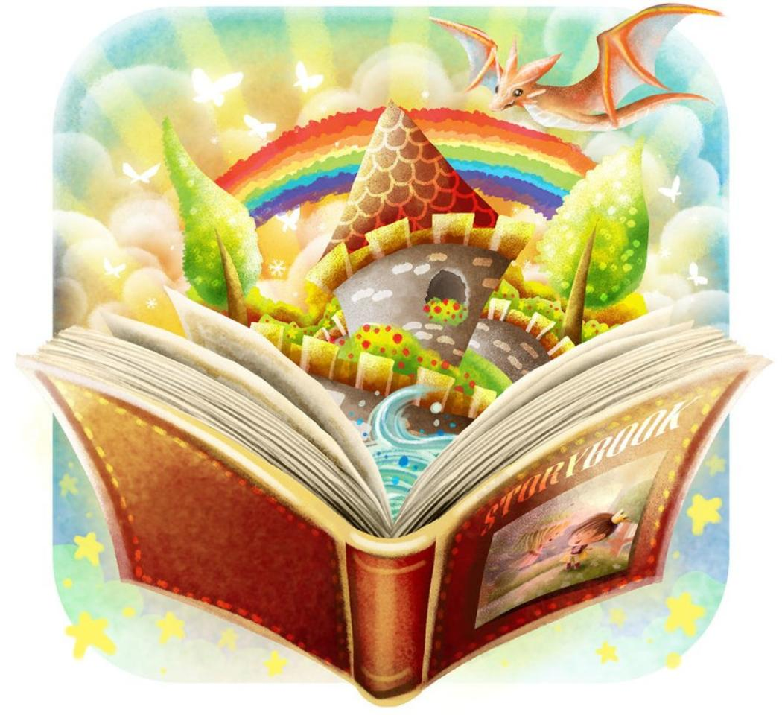

**Разработала и провела воспитатель:**

Щербина М.Д.

г. Цимлянск

2020 г

**Образовательные области:** Речевое развитие, социально-коммуникативное развитие, познавательное развитие.

**Интеграция образовательных областей:** «Социально-коммуникативное развитие»,

«Познавательное  развитие», «Речевое  развитие».

**Тип:** Интегрированное

**Возраст детей:** 2-3 года

**Формы организации:** Подгруппа

**Цель:** Помочь детям вспомнить **сказки,** прочитанные на предыдущих **занятиях,** побуждая к инициативным **высказываниям,** создавать радостное настроение, вызывать у детей положительные эмоции.

**Задачи:**

*Образовательные:* Формировать интерес к художественному слову, музыке; вызывать сочувствие к персонажам; различать диких и домашних животных, мам и их детенышей

*Воспитательные:*Воспитываем любовь к русскому народному творчеству.

***Развивающие****:***Развитие** мышления и воображения; **развитие** целенаправленного внимания и зрительной памяти; **развитие мелкой моторики.**

**Предварительная работа:** Чтение **сказок**: *«Козлятки и волк»*, *«Три медведя»*, *«Маша и медведь»*. Рассматривание иллюстраций к **сказкам**, закрепление понятий: дикие, домашние, детеныши, посуда, разучивание пальчиковой гимнастики, подготовка атрибутов для **занятия.**

**Индивидуальная работа:** Побуждение к активной речевой деятельности малоактивных детей.

**Словарная работа:** Щенок, котенок, теленок, медвежонок, зайчонок, лисенок, волчонок, козленок, поросенок,

**Материалы и оборудование:** Игрушечная посуда, две дорожки (короткая и длинная, дом-ширма медведя, картинки диких и домашних животных- мам и их детенышей, искусственные деревья, сюжетная картинка *«Коза с козлятами»*, музыкальное сопровождение — пение птиц

**Ход непосредственно – образовательной деятельности**

1. **Приветствие**

*(Воспитатель вместе с детьми заходят в****музыкальный зал****, становятся в круг и берутся за руки.)*

**Воспитатель:** Здравствуйте, ребята! Здравствуйте уважаемые гости! *(Дети здороваются)* Сегодня нас ждет много интересного. Я хочу, чтобы у вас все получилось, и хорошее настроение осталось на весь день! А чтобы хорошее настроение пришло к нам прямо сейчас нужно просто улыбнуться друг другу! *(улыбаемся друг другу)*

1. **Организационный момент.**

**Воспитатель:** Ребята, а вы любите сказки? *(Ответы детей).* А какие сказки вы знаете? *(Ответы детей)*

**Воспитатель:** Мы с вами прочли много интересных русских народных сказок.  Сегодня мы с вами отправимся в путешествие по сказкам. А так как приключение у нас волшебное, то и попасть в него нам нужно волшебным способом! Закрываем глазки ручками, и, пока я говорю волшебные слова, вы кружитесь с закрытыми глазами. Один, два, три – в волшебную сказку попади! Открываем глазки.

*(Включается музыкальное сопровождение — пение птиц в лесу.)*

1. **Сказка «Три медведя»**

**Воспитатель:** Ребята, посмотрите! Что вы видите? *(Стоит стол, на столе три чашки, три ложки разного размера).* В какой сказке герои ели из трех чашек?

**Дети:** Три медведя

**Воспитатель:** Правильно

**Воспитатель:** Ребята, а как их звали?

**Дети:** Михайло Иванович, Настасья Петровна и Мишутка.

**Воспитатель:** Молодцы, ребята, давайте еще раз посмотрим на стол. Что стоит на столе?

**Дети:** Чашки, ложки

**Воспитатель:** А как это все можно назвать одним словом?

**Дети:** Посуда

**Воспитатель:** Молодцы, вы все знаете! Пойдемте дальше. Посмотрите перед нами две дорожки. Чем они отличаются?

**Дети:** Одна короткая, другая длинная.

**Воспитатель:** Ребята, как вы думаете, по какой дорожке нам нужно пройти, чтобы быстрее попасть в другую сказку?

**Дети:**По короткой

*(Дети вместе с воспитателем проходят по короткой дорожке и видят перед собой избушку)*

1. **Сказка «Маша и медведь»**

**Воспитатель:** Чтобы узнать, кто живет в этой избушке, нужно отгадать загадку.

*Он зимою спит в берлоге,*

*Не гуляет по дороге,*

*Любит мед он сладкоежка,*

*Но не прочь погрызть орешки.*

*Кто в берлоге спит, ответь,*

*Видит сны свои...*  ***(Медведь)***

**Воспитатель:** Правильно, ребята, медведь! А какую вы знаете сказку, в которую рассказывается о медведе и девочке?

**Дети:** Маша и медведь

**Воспитатель:** Вы помните, что случилось с Машей?

**Дети:** Маша ушла одна в лес, заблудилась, и попала в дом к медведю. А медведь не отпускает Машу к бабушке и дедушке.

**Воспитатель:** Что придумала Машенька, чтобы перехитрить медведя?

**Дети:** Испекла пирожки, попросила медведя отнести их бабушке и дедушке.

**Воспитатель:** А давайте, Машеньке поможем испечь пирожки.

1. **Пальчиковая игра «Пирожки с вареньем»**

Быстро тесто замесили, (Дети руками «месят тесто»)

На кусочки разделили, *(Выполняют движение ребром ладони«режут тесто на кусочки».)*

Раскатали все кусочки *(Ладошками «раскатывают тесто».)*

И слепили пирожочки. *(Имитируют лепку пирожков.)*

Пирожки с вареньем –Всем на удивленье! *(Хлопают в ладоши.)*

**Воспитатель:** Ребята, а вы помните что говорил медведь, когда нёс короб?

**Дети:** Сяду на пенёк съем пирожок.

**Воспитатель:** А что отвечала Машенька?

**Дети:** Не садись на пенёк,

Не ешь пирожок,

Неси пирожок бабушке

Неси пирожок дедушке.

1. **Упражнение на снятие психического и физического напряжение.**

**Воспитатель:** Какие вы у меня молодцы! Ребята, мы с вами немножко устали. Давайте сядем на полянку и отдохнём. Закроем глазки, послушаем пение птиц *(30 секунд слушаем пение птиц).* Открываем глазки. Покажите ладошку. Вот на ладошку села бабочка. Поймали бабочку. Держим крепко – крепко, чтобы не улетела. Открываем, дуем. Лети, бабочка! Еще раз. Кого поймаем? *(Предложения детей, повтор упражнения)*

**Воспитатель:** А теперь всем деткам встать, ручки медленно поднять. Пальцы сжать, потом разжать. Руки вниз и так стоять. Отдохнули мы немножко и отправились в дорожку.

1. **Сказка «Волк и семеро козлят»**

**Воспитатель:** Ой, посмотрите, кто это пасется на лугу?

- Коза с козлятами

**Воспитатель:** А какую мы с вами знаем **сказку** про козу и про козляток?

- Козлятки и волк

**Воспитатель:** Где жила коза с козлятками?

– В лесу.

**Воспитатель:** Кто пришел к козляткам, когда мамы не было?

– Волк.

**Воспитатель:** Что хотел волк?

– Съесть козлят, когда мамы-козы дома не было.

**Воспитатель:** Открыли козлятки волку дверь?

– Нет, они маму послушались.

Дети отвечают хором и индивидуально с помощью воспитателя.

**Воспитатель:** А если бы открыли дверь волку?

– Он бы съел козляток.

**Воспитатель:** Как козлятки маму узнавали, что она пришла?

– По голосу и песенке. Она пела тоненьким голоском.

**Воспитатель:** Как пела коза?

– Тоненьким голоском.

**Воспитатель:** А волк?

– Толстым, грубым голосом.

1. **Дидактическая игра «Мама и детеныши»**

**Воспитатель:** Ребята, посмотрите, здесь есть еще мамы. Они потеряли своих детенышей. Помогите им найти их.

Дети видят приклеенные картинки животных (дикие и домашние). Рядом на ковре, в обруче, лежат картинки детенышей.

**Воспитатель:** Ребята, возьмите по одной картинке детеныша в руки. (Дети берут картинки)

**Воспитатель:** Ульяна, кто у тебя в руках?

**Ульяна:** Козленок!

**Воспитатель:** Покажи, где его мама *(показывает).* А кто это?

**Ульяна:** Коза

**Воспитатель:** А коза это домашнее или дикое животное? Почему? *(Ульяна отвечает)*

*(Далее каждый ребенок называет своего детеныша.Детенышей приклеиваем рядом с мамами.)*

**Воспитатель:** Молодцы, теперь все детки со своими мамочками!

**Воспитатель:** Ребята, за то что вы помогли мамам найти их деток, они вам хотят подарить вот эту корзинку с яблочками.

**Воспитатель:** Давайте скажем им спасибо и до свидания.

1. **Итог занятия**

**Воспитатель:** А теперь мы заканчиваем наше путешествие, закрываем глазки ручками, и, пока я говорю волшебные слова, вы кружитесь с закрытыми глазами. Один, два, три – в детский садик попади! Открываем глазки. Вот мы с вами и в детском саду.

1. **Рефлексия**

**Воспитатель:** Понравилось вам путешествие в сказку?

**Воспитатель:** Скажите, в каких сказках мы с вами побывали?

**Воспитатель:** Давайте попрощаемся с гостями: До свидания!